
Moção Nº 91/2022

De Congratulações para a empresa Serviços de Terraplenagem e Pavimentação LTDA – STP Serviços por seus bons préstimos perante o município e região.

Excelentíssimo Senhor Presidente,

A Empresa Serviços de Terraplenagem e Pavimentação LTDA, mais conhecida como STP Serviços, é fruto de um sonho em família: dois irmãos que alimentaram o desejo de empreender unindo campos distintos de conhecimento — complementação mútua que se provaria poderosa, atingindo resultados admiráveis ao longo de três décadas de trabalho marcadas pelo comprometimento e pela competência técnica.
Um dos irmãos contava com larga experiência em terraplenagem e obras; o outro, por sua vez, carregava um vasto conhecimento em máquinas e manutenção — dessa fusão compor-se-ia a STP Serviços, em 1991.
A STP é uma empresa especializada em infraestrutura de loteamentos — residenciais, empresariais e comerciais. A infraestrutura consiste em terraplenagem (corte, aterro, abertura de ruas), rede de drenagem, rede de água, rede de esgoto, guias, que se resume em trazer saneamento básico para regiões onde esse direito ainda não existe ou se apresenta de modo insuficiente.
Atualmente a empresa tem expandido suas atividades para locações de equipamentos e obras de infraestrutura voltada a galpões empresariais (instalação de redes de drenagem, pisos com bloquete intertravados etc.).
A STP cultiva parcerias com grandes empresas e atua em diversas cidades da região, com resultados notáveis para a evolução urbanística das mesmas. Entre elas podem ser citadas Cotia (Empreendimento Terra Nobre Granja Vianna, The Square Village, Residencial Sunflower, Residencial Florada das Laranjeiras), Itapevi (Reserva da Roselândia) e Itupeva (Gran Ville São Venâncio), por exemplo.

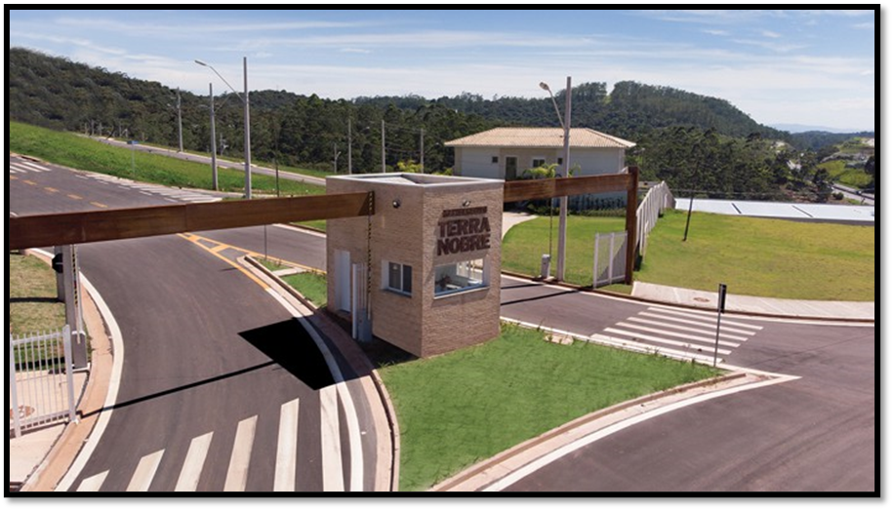
Empreendimento Terra Nobre Granja Vianna – Cotia / SP

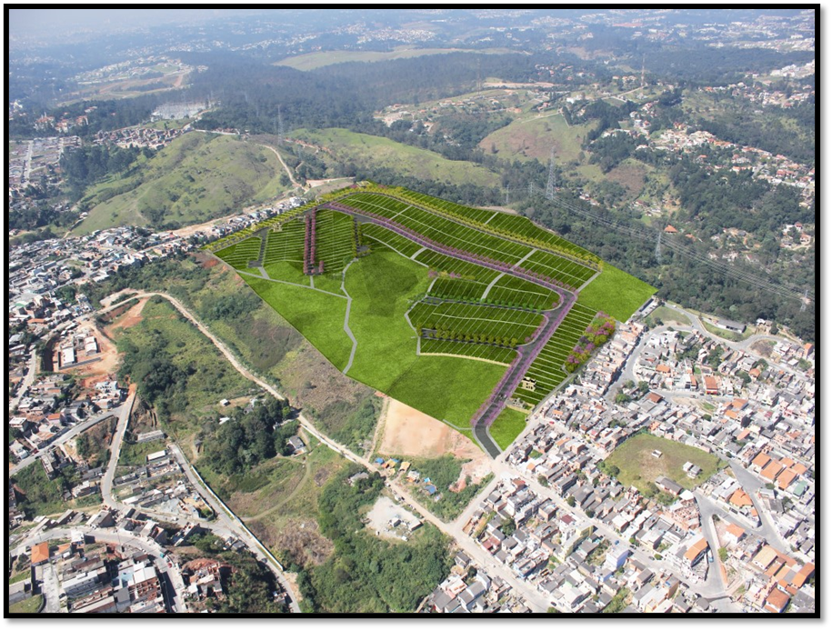
Reserva da Roselândia – Itapevi / SP

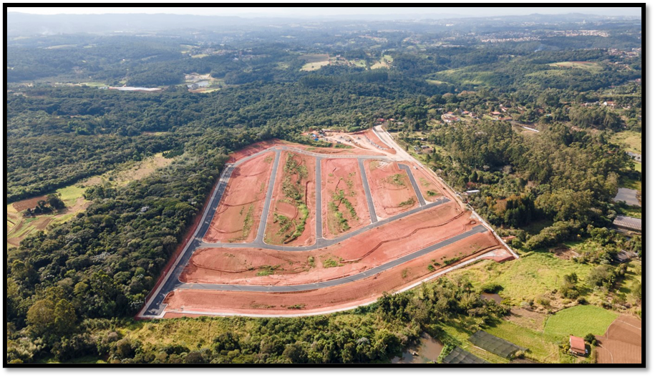
Residencial Sunflower – Cotia / SP

Atualmente a STP tem atuado na região de Maylasky, num empreendimento que abrange pelo menos nove funcionários da empresa e promete levar transformações notáveis para o distrito. Este Vereador manifesta seu apoio ao progresso trazido pela STP, que certamente terá muito a trazer de positivo para os cidadãos são-roquenses.

Ante o exposto, Rafael Tanzi de Araújo, Vereador da Câmara Municipal da Estância Turística de São Roque, REQUER ao Egrégio Plenário que faça constar, na Ata da presente Sessão, Moção de Congratulações à De Congratulações para a empresa Serviços de Terraplenagem e Pavimentação LTDA - STP Serviços por seus bons préstimos perante o município e região.

Que da presente seja dada ciência a 1) Celso Gomes do Amaral, 2) Aurelio Gomes do Amaral, 3) Thiago Gomes do Amaral, 4) Bruno Gomes do Amaral, 5) Fabio Luiz Nunes, 6) Ivo Moreira, 7) Caroline Gomes do Amaral, 8) Adriano Gomes do Amaral, 9) Edneia Ferraz Dutra Amaral, 10) Thais Gomes Bordinhon, 11) Cristoval Quirino do Carmo, 12) Urias Barbosa, 13) Jose Sandro, 14) Jose Leandro, 15) Renato da Silva, 16) Reinaldo Welington da Silva, 17) Jose Orlando de Lacerda, 18) Aldo Filho Soares Farias, 19) Álvaro Inácio Nascimento, 20) Gilberto Souza Teles Filho, 21) Leandro Martins de Souza, 22) Luiz Carlos da Silva, 23) Rosildo Domingues da Silva e 24) Wilson Martins de Souza — destacados pelo envolvimento direto com as atividades no Distrito de Maylasky — e aos demais funcionários/colaboradores da empresa.

Sala das Sessões “Dr. Júlio Arantes de Freitas”, 9 de março de 2022.

Rafael Tanzi de Araújo
(Rafael Tanzi)
Vereador

PROTOCOLO Nº CETSR 09/03/2022 - 09:23 3254/2022/AO

